

１１月２６日（金）網走合同庁舎 講堂において「２０１１年度総支部定期大会」を開催しました。
定期大会には、管内各職場から代議員・傍聴合わせて４５名の仲間が参加しました。
来賓には、自治労網走地本 森田委員長、連合北見地協 髙橋議長、平和運動フォーラム 西村事務局長、佐藤伸弥 道議会議員、労金 薬袋支店長に参加していただき、ご挨拶をいただきました。また、全道庁労連本部からは、松本副委員長、蘇田女性部長が参加してくれました。
大会議長団の任には、水産技術普及指導所東部支所 坂井伸司さん、向陽ヶ丘病院 石堂信恵さん〈写真左上〉についていただきました。お疲れ様でした。
当面する大きな課題として道立紋別病院の地元５市町村への移管課題があります。１２月１３日からは「意向確認」が行われます。総支部全体の課題として取組を進めます。ヨロシク！

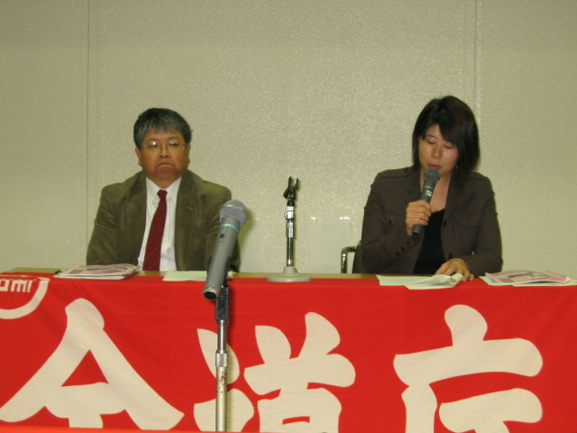
役 職 名 | 氏 名
執行委員長 | 阿 保 誠 司
副執行委員長 | 加 藤 栄 子
副執行委員長 | 長谷川 伸一
副執行委員長 | 石 塚 久 晴
副執行委員長 | 田 中 和 弘
副執行委員長 | 片 岡 進 一
副執行委員長 | 内 田 佳 子
副執行委員長 | 池 幸 男
書記長 | 橋 本 修 平
書記次長 | 鈴 木 裕 樹
執行委員 | 菊 地 聡
執行委員 | 林 佑 香
執行委員 | 亀 澤 利 勝
執行委員 | 三 橋 琢
執行委員 | 新 美 文 夫
執行委員 | 和 田 典 之
執行委員 | 近 藤 修
執行委員 | 佐 藤 真 志
執行委員 | 大 野 宏 泰
執行委員 | 田 中 常 喜
執行委員 | 荻 野 勝
執行委員 | 多 田 恭 三
監査委員 | 大 場 一 郎
監査委員 | 石 川 孝 範
選管委員 | 羽田野 隆之
選管委員 | 磯 部 昌 浩

▲大会議長団 支庁支部 坂井代議員
向陽ヶ丘病院支部 石堂代議員

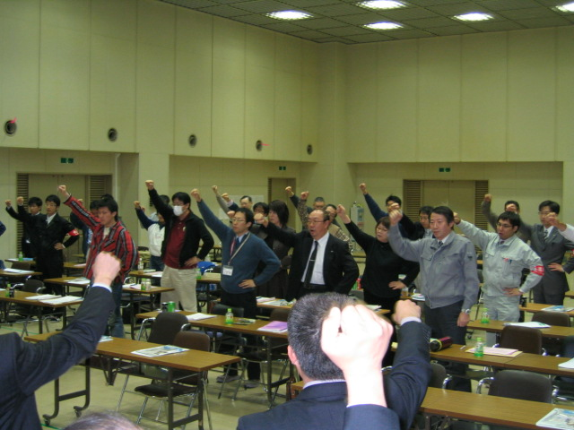
発 行
自治労全北海道庁
労働組合連合会
網走総支部
（網走市北７条西３丁目）
０１５２－４１－０７７９
2011年度 NO．１
2010年１２月１日
■今大会で退任された役員の方々です。お疲れ様でした。
（役職） （氏名） (職場)
副委員長 上野 茂（北技専）
副委員長 坂西 賢一（紋道税）
執行委員 林 圭香（北見病）
執行委員 高田 佳農（福祉課）
執行委員 瀬戸 辰也（北道税）
執行委員 中元 浩巳（向陽病）
執行委員 足利 和紀（北農試）
執行委員 磯部 晃彦（土北見）
執行委員 小林 勝秀（土興部）
監査委員 伊東 千春（環境生）
選管委員 荻原 寿武（商工労）
選管委員 児玉 博貴（網高看）
▲団結ガンバロウを三唱する大会参加者。

